1)

a) Faux f et g n’ont pas le même ensemble de définition car g=[4 ;4] et [7 ;5] et f=[5 ;5] et [4 ;7] Vrai car Dg=Df=[-4 ;7]

b) Vrai g est affine mais non linéaire Vrai car Dg est une dropite ne passsant pas par l’origine

c) Vraix car g=[4 ;4] puis g=[7 ;5] et f=[5 ;5] puis [4 ;7] Faux car f est tantôt croissant, tantôt décroissante

d) Vrai f=7 Vrai car graphiquement f(7)<g(7).

2) Elle ne conduit pas au même résultat car f(-1)=1 et g(-1)=3 Non car -1 n’a que 1 antécédent par f et il en a 3 par g.

3) f(x)=g(x)

Lire les abscisses des points qui appartiennent aux 2 courbes

x= -3, x=0, x=3 et x=6

S=[-3 ;0]U[3 ;6]

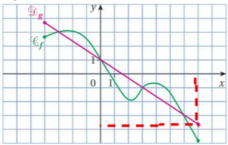

4)

